МИНИСТЕРСТВО ОБРАЗОВАНИЯ И НАУКИ РОССИЙСКОЙ ФЕДЕРАЦИИ

Федеральное государственное бюджетное образовательное учреждение высшего образования

**«КУБАНСКИЙ ГОСУДАРСТВЕННЫЙ УНИВЕРСИТЕТ»**

**(ФГБОУ ВО «КУБГУ»)**

**Факультет компьютерных технологий и прикладной математики**

**Кафедра вычислительных технологий**

**Отчет**

**по лабораторной работе №5 по курсу**

**«МЕТОДЫ ПОИСКОВОЙ ОПТИМИЗАЦИИ»**

Работу выполнили

Студенты 49/1 группы

Епифанцев В.А.

Григорьян А.А.

Преподаватель:

Нигодин Е.А.

Краснодар 2023

**Цель работы:** изучить методы безусловной оптимизации на примере алгоритма оптимизации пчелиным роем.

**Ход работы:** для реализации был выбран алгоритм оптимизации пчелиным роем на функциях Розенброка и Химмельблау.

**Шаги алгоритма**

1. Генерируем случайные точки Xi, которые равномерно распределены во множестве П, и отправляем в эти точки $|S^{0}|$ пчел разведчиков $s_{i}^{0}$. Вычисляем в точках Xi значения фитнес-функции $φ\left(X_{i}\right)=φ_{i}$, сортируем величины $φ_{i}^{0}$ по убыванию и представляем в виде линейного списка.
2. Точки Xj, соответствующие первым $|A^{b}|$ элементам списка, объявляем центрами $X_{j}^{b}$ элитных участков $a_{j}^{b}$. Аналогично точки Xk, соответствующие последующим $|A^{p}|$ списка, объявляем центрами перспективных участков $a_{k}^{p}$.
3. В каждой из $a_{j}^{b}$ элитных $a_{k}^{p}$ перспективных участков посылаем соответственно по nb и np пчел-фуражиров $s_{i}^{w}ϵS^{w}$, так что

$n_{b}\left|A^{b}\right|+n_{p} \left|A^{p}\right|=\left|S^{w}\right|$*.*

1. Проверяем выполнение условия окончания итераций. Если это условие выполнено, то в качестве решения задачи принимаем точку, соответствующую максимальному достигнутому значению фитнесс-функции, и завершаем вычисления. В противном случае, приспособленности всех точек, найденных пчелами-разведчиками и пчелами-фуражирами, сортируем по убыванию и представляем в виде линейного списка. Переходим к шагу 2.

Среди минусов алгоритма – его большое количество свободных параметров, например, число пчел-разведчиков, элитных участков, перспективных участков, пчел, отправленных на элитные и перспективные участки.

Алгоритм может быть улучшен, если на каждой итерации уменьшать радиус поиска.

**Особенности реализации методы поисковой оптимизации с ограничениями**

Для создания программы используется язык программирования Python 3.10 и среда разработки PyCharm. Для графической визуализации используется графический фреймворк PyQt6.

В созданной программе одно главное активное окно, которое представлено на рисунке 1.

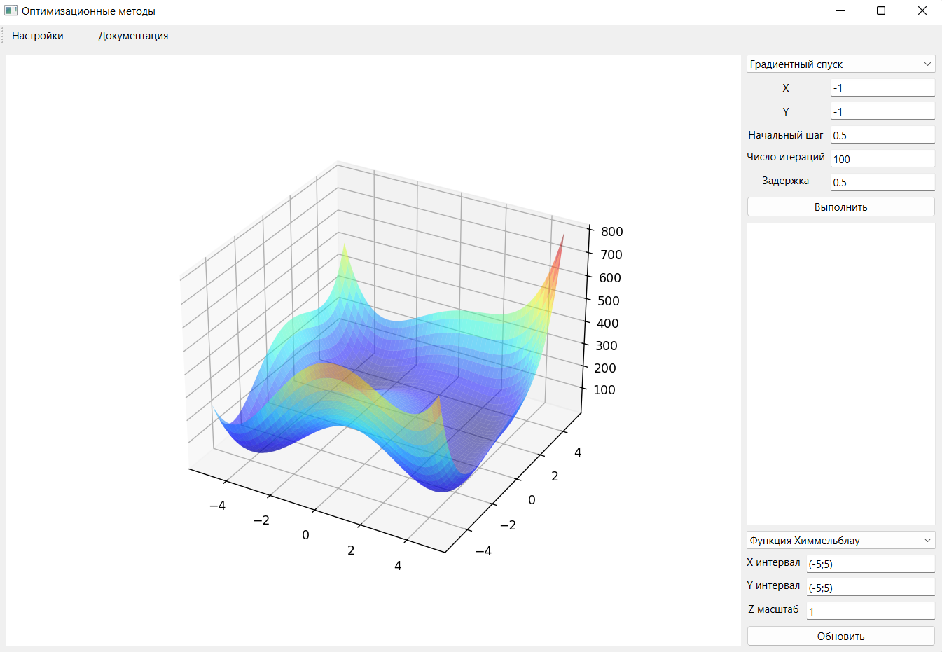

Рисунок 1 – Главное окно программы.

Для запуска алгоритма необходимо нажать кнопку «Выполнить», при этом поле «Выполнение и результаты» заполнится текстовыми значениями, а на отображаемой функции можно наглядно увидеть функционирование алгоритма - искомые точки, которые также отображаются динамически как показано на рисунке 2.

Рисунок 2 – Результат работы программы.

**Вывод:**

В ходе работы был реализован алгоритм оптимизации пчелиным роем.